北淀高校での親学習
平成30年10月4日（木）

北淀高校で、３年生の総合的な学習の時間の「性教育講座」として親学習が実施されました。大阪府の家庭教育支援スーパーバイザーである伴野多鶴子さんが講師となり、卵のワークショップを通して、「親となる心構え」や「命をどのように扱っていくか」について考えていきました。この取組みは、大阪府の親学習研修を受講した養護教諭の先生が発案企画し、実施にいたりました。

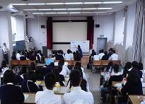 | 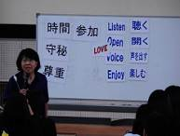 | 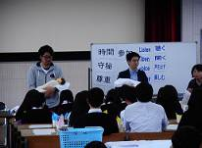
視聴覚教室を会場にして、３年生７クラスを、５時限目（１～４組）と６時限目（５～７組）の、２クールに分けて親学習（性教育講座）を実施しました。教頭先生が、講師の伴野さんを紹介しスタートしました。 | 伴野さんより、親学習のルール「時間」「参加」「尊重」「守秘」を、また、英語で「Listen」「Open」「Voice」「Enjoy」と、その頭文字「LOVE」を、改めて大切にしてほしいとのお話がありました。 | 「赤ちゃん」って、どんなイメージか考えます。高校生から、「小さい」「柔らかい」「泣く」などの言葉がある中、先生から高校生に沐浴人形が手渡され、改めて、どんな印象を受けたか考え直します。
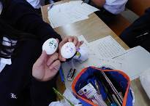 | 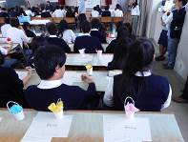 | 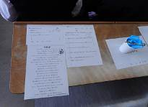
卵を「赤ちゃん」と見立てペイントします。そして、自分の赤ちゃんとして名前を付け、どんな子どもに育ってほしいか考えます。名前にまつわるエピソードの紹介があり、生徒たちは聞き入っていました。 | 卵（赤ちゃん）を大切な命として、「こんな子どもに育ってほしい」と願いを込めていきます。今回、ゆで卵を利用しワークを行いました。また、「赤ちゃんベッド」を準備し、けが（破損）を予防しました。 | 『子は親の鏡』という詩を読みあげ結びとしました。ナレーターのような高校生の読み上げが、大変印象的でした。伴野さんより「この詩をまた、どこかで思い出しくださいね！」とのメッセージがありました。

生徒の感想
・いつか自分がママになったら、イライラすることも、おこったりすることもいっぱいあると思うけど、それ以上にほめてあげたいと思うし、一緒に成長できたらいいなと思うことができました。
・むずかしい。今日の授業が完全に理解できないから、まだまだ自分は子どもやと思った。この授業がわかるようになって、やっと大人になれる気がした。
・自分も18歳になり結婚できる年齢で子どももほしいです。子は親を見て育つと思うので、まず親になった自分がしっかりすることが大事だと。
・お母さんとパパは、どうやって育ててくれたんか、ちょっとわかって泣きそうになった。幸せ者やなって思った！

